**AI Prototype Class 9+10**

Deep Learning

input = image ( This class) Theory

1. Classical

→ แปลงให้อยู่ในรูป Vector → ชุดของตัวเลข {x1,x2,x3,…,xn} → data is feature vector have n dimension

2. Deep Learning

→ Feature engineering

→ Histogram of Oriented Gradients

→ Image

→ Sobel filter

→ Gx, Gy = ค่ามาก = แนวตั้ง, ค่าน้อย = ไม่ตั้ง

6.7.1เพร์เซฟตรอน เป็นข่ายงานประสาทแบบง่ายมีหน่วยเดียว

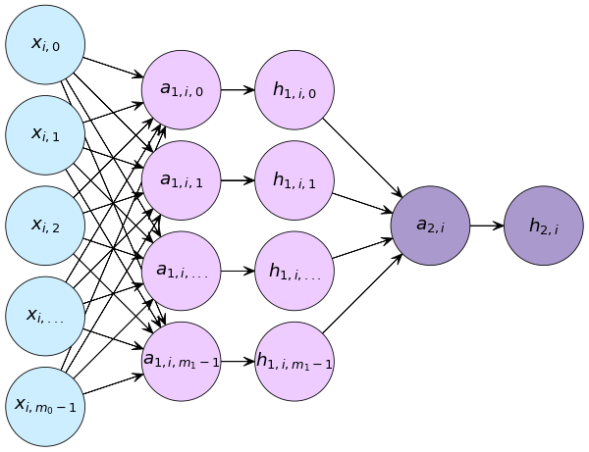

x = feateur

w =weight

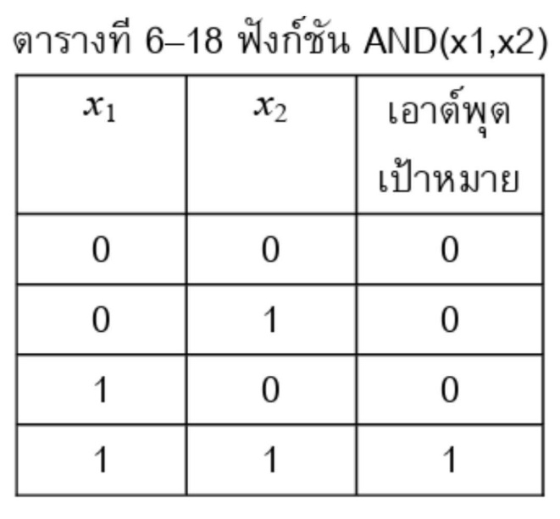

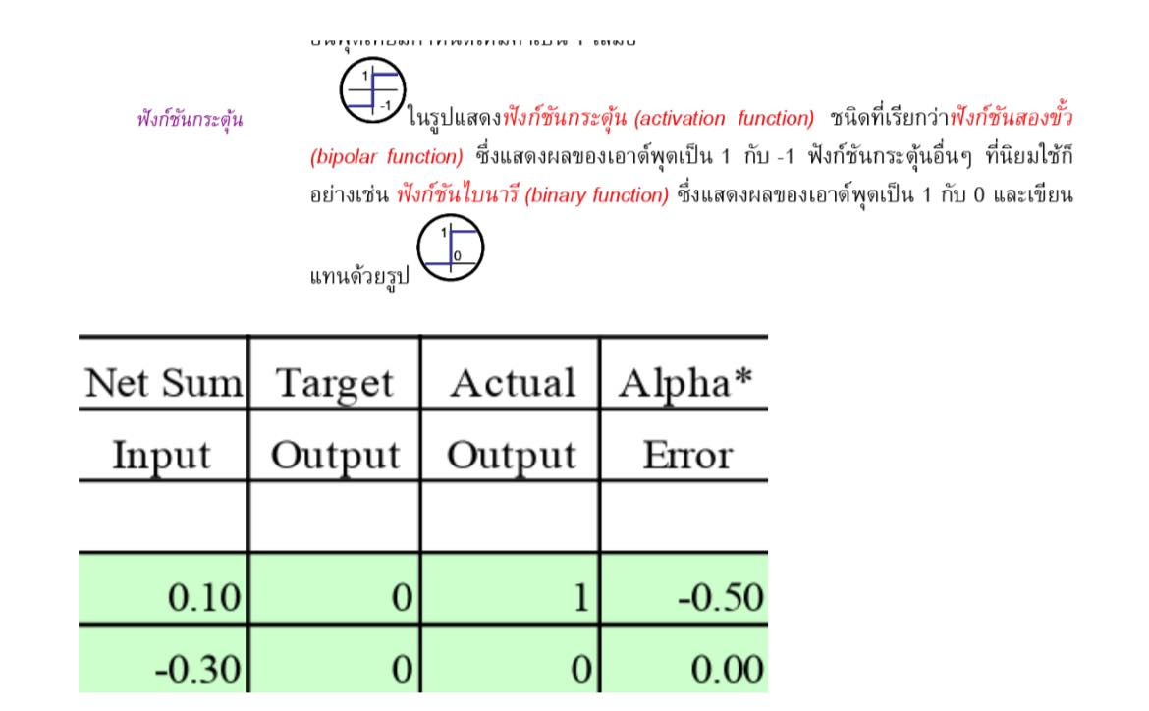

ผลรวมของ sum > 0 จะผ่าน activation function → output = 1 แต่ค่าจริงริๆ = 0

ผลรวมของ sum < 0 จะผ่าน avtivation function → output = 0

Fully connected / Dense layer

Input Node ขึ้นอยู่กับ feature = n

Input Node → layer 1 → layer 2 → output

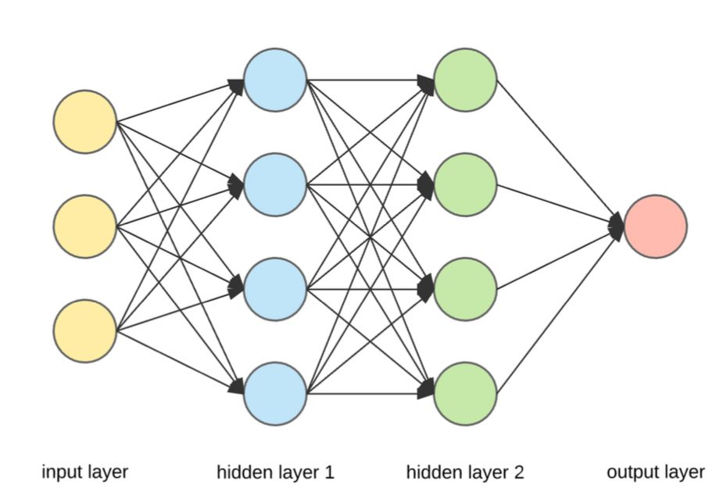

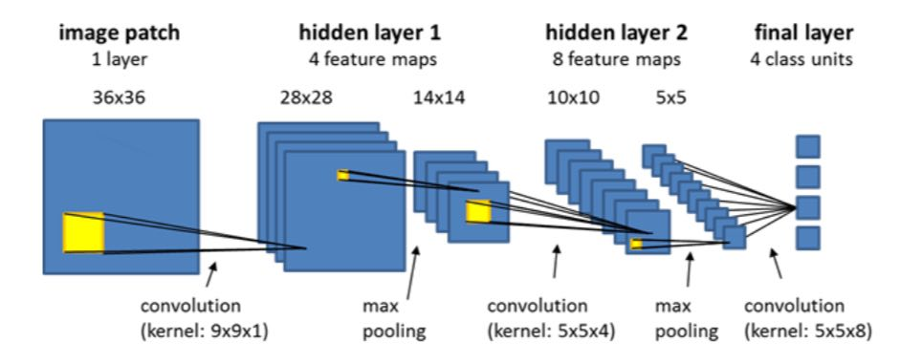

: max pooling = สรุปเฉพาะจุดเด่น

activation function = กำหนดค่าที่ไปคูณให้อยู่ใน range ต้องการ

**Soble filter**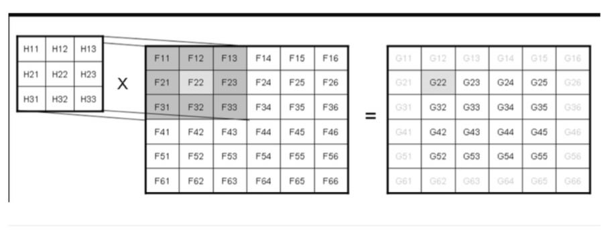

**Binary cross entropy loss**

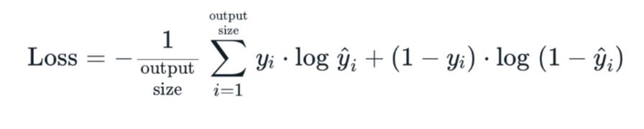

→ for Many Class